HEDMARKSP0STEN 2018
Medlemsblad for Postpensjonistene i Hedmark nr.2 /2018
I dette nummeret har vi følgende:
- Årsmøte 2018
- Kaffetreff på Hamar og Elverum
- Fødselsdager
- Kommende aktivitet

Årsmøte 2018:
Onsdag den 07. mars ønsket Johanne Lillevik 31 medlemmer velkommen til årsmøtet på Postterminalen på Trehørningen.
- Det fremkom ingen merknader hverken til innkalling eller saklisten. Årsmøtet ble derfor lovlig satt.

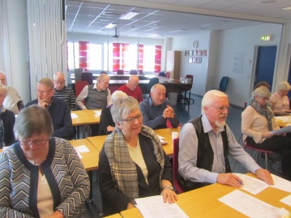
I sin åpningstale berømmet Johanne den store aktiviteten i avdelingen, og takket for positive tilbakemeldinger som var mottatt i den anledning. Hun understreket viktigheten av å se fremover, og bl.a. ha fokus på medlemsverving.
Johanne oppfordret også medlemmene til innspill til temaer på kaffetreff/medlemsmøter og turer.

Årsmøtet minnet deretter medlemmer som har gått bort i løpet med ett minutts stillhet.

Som møteleder ble valgt Johanne Lillevik, mens Johan Olsen ble valgt som referent. Til å underskrive protokollen ble valgt Jan Erik Johansen og Ingrid Høsøien.

Årsberetningen var på forhånd sendt til alle påmeldte deltakere, og ble derfor ikke gjennomgått detaljert, men ved at møteleder viste til de enkelte punkter med mulighet for kommentarer. Følgende kommentarer framkom:
- Ivar Kipperberg er fast medlem i eldrerådet i Stange
- Kjell Hovden er engasjert med sang og musikk i Frivillighetssentralen
- Vi har også engasjerte medlemmer i Frivillighetssentralen i Ottestad
- Årsberetningen ble deretter enstemmig godkjent

Tore Moen gjennomgikk regnskapet som balanserer med et overskudd på kr. 19.813,28, noe som skyldes både økte inntekter og lavere kostnader.
- Regnskapet ble enstemmig godkjent

Det var ikke innkommet forslag til årsmøtet.

Årsmøtet ga også sin tilslutning til at det jobbes etter fremlagt aktivitetsplan.

Tore Moen gjennomgikk forslag til budsjett for 2018, som balanserer med et underskudd på 10.082 kroner.
- Forslaget ble enstemmig godkjent

Ole Ivar Pedersen refererte valgkomiteens forslag til nytt styre, som innebar forslag til følgende endringer: Odd Pedersen erstatter Hans Rustad, som hadde frasagt seg gjenvalg, som nestleder, mens Johan Olsen erstatter Anne Lise Nordbye, som også hadde frasagt seg gjenvalg, som styremedlem. Gerd Nordli ble foreslått som nytt varamedlem. De andre styremedlemmene var enten ikke på valg eller ønsker å fortsette i sine verv.
- Valgkomiteens forslag ble enstemmig vedtatt.

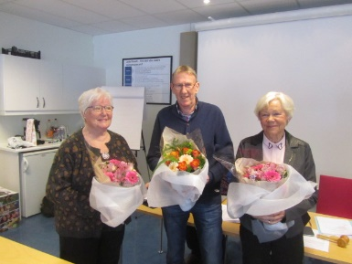
Avslutningsvis overrakte Johanne blomster til Hans Rustad og Anne Lise Nordbye som går ut av styret, samt til Anne Lise Michelson for sin innsats i Pensjonisthjelpen.
Etter årsmøtet var det servering i kantina, samt loddsalg med fine gevinster.

Protokollen ligger på vår hjemmeside, og kan leses der.
Kaffetreff på Hamar:
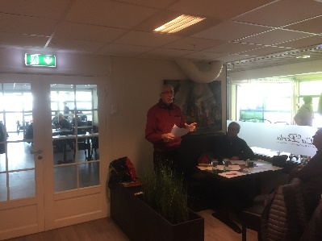
Den 07. februar fikk vi ny rekord for kaffetreff idet vi var hele 45 medlemmer til stede på La Perla. Dagens hovedtema var orientering om krigshandlinger i Åstdalen i 1944 ved Finn-Åge Løvlien. Et veldig interessant tema som nok bidrog til det høye antallet fremmøtte. Orienteringen dreide seg i hovedsak om forsøket på å bygge opp en motstandsbevegelse i Åstdalen høsten 1944, med lokalisering på steder som Grimstilen, Hamarseterhøgda, Bjørnåsen og Bringebusætra. De fleste av de som deltok i oppbyggingen var sivilister uten militær utdanning og erfaring.
Den 26. oktober 1944 rykket imidlertid 30 tyske soldater, i tillegg til offiserer, inn i Åstdalen for «å renske opp». 2 av de norske sivilistene ble da drept, mens de fleste andre ble tatt til fange. Etter et opphold i fengselet på Hamar ble disse overført til Grini våren 1945, men oppholdet der ble heldigvis ikke av lang varighet før freden kom.
I tillegg til Løvliens orientering orienterte Gunvor om årets sommertur til Skottland, mens Johanne minnet om årsmøtet den 07. mars og om fellessamling på Lillehammer (Maihaugen) den 06. juni (kommer tilbake til denne saken). Harald ga status vedrørende turen til Røros og Elden, hvor det er hele 56 påmeldte.

Kaffetreff på Elverum:
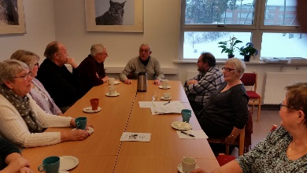
Til kaffetreffet på Elverum den 31. januar kunne Sonja ønske 12 medlemmer velkommen, bl.a. et nyinnmeldt medlem: Finn Åge Riseng. Johanne orienterte om aktuelle saker i foreningen, og nevnte spesielt aktiviteter som: sommerturen til Skottland den 11. juni, tur til Røros/Elden den 27. juli (fulltegnet), årsmøtet den 07. mars (se Hedmarksposten nr. 1/2018) og fellestreffet på Lillehammer den 06. juni (kommer tilbake til dette).
Det ble ellers diskutert mulige aktiviteter på kaffetreffene på Elverum uten at det ble trukket noen konklusjon her. Forslag mottas imidlertid med takk.

Frankeres ikke ihht avtale med Posten Norge AS
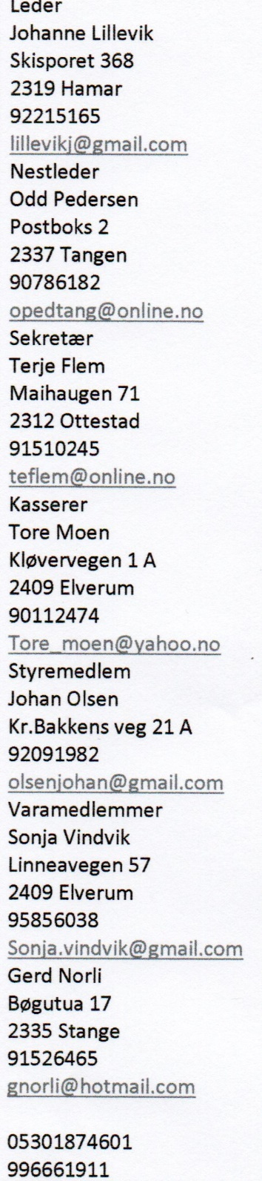
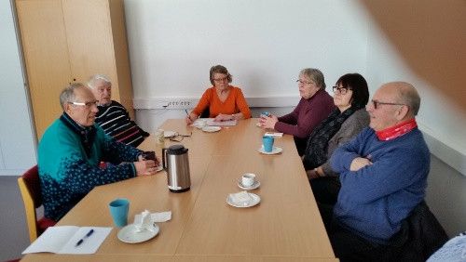
Den 28. februar var det nytt kaffetreff på Elverum, og denne gangen med 10
medlemmer til stede. Liv orienterte bl.a. fra møte i Eldrerådet, mens det også ble en del diskusjon rundt temaet Velferdsteknologi, hvor Sonja har deltatt i et møte. Videre ble det orientert om, og diskutert litt rundt, planlagte aktiviteter mv. i Postpensjonistene Hedmark i tiden fremover. Som vanlig på slike treff ble det også luftet en del betraktninger rundt Posten i «vår» tid kontra i dag.

Fødselsdager:
I april gratulerer vi Dag Sandbakken, Ottestad, som fyller 80 år den 14. april og Astrid Eriksen, Hamar, som fyller 75 år den 14. april.

Kommende aktiviteter:
Neste kaffetreff på Hamar blir onsdag 04. april kl. 1200 på La Perla på Storhamarsenteret, mens neste treff på Elverum blir den 21. mars kl. 1200 på Møteplassen. På Elverum får vi denne gangen besøk av lokalhistoriker Ottar Evensen fra Historielaget. Han vil orientere om alle husene som har huset Elverum postkontor siden oppstarten i 1820. På Tynset er neste treff ikke bestemt så dette kommer vi tilbake til.
De som har nettilgang vil ellers finne opplysninger om våre aktiviteter på vår hjemmeside, som vi vil forsøke å holde så oppdatert som mulig.

Returadresse:
Johanne Lillevik, Skisporet 368, 2319 Hamar

